**ПРОТОКОЛ ЗАСЕДАНИЯ**

**29.07.2022 года заседало жюри VIII Международного фестиваля-конкурса поэзии   
и поэтических переводов «Берега дружбы» в составе:**

Дворцов Василий Владимирович – *Генеральный директор Союза писателей России, член Правления Союза писателей России, член Высшего творческого совета Союза писателей Союзного Государства Россия-Беларусь.*

Гаврилович Владимир Николаевич - *член Президиума Союза писателей Беларуси, член Правления Союза писателей Союзного Государства Россия-Беларусь, Председатель Гомельского областного отделения Союза писателей Беларуси, член Союза журналистов Беларуси*

Макарова Светлана Николаевна – *член Правления Союза писателей России, Председатель Краснодарского краевого отделения Союза писателей России, член Высшего творческого совета Союза писателей Союзного Государства Россия-Беларусь, главный редактор газеты «Кубанский писатель»*

Cевер Леонид Юрьевич – *член Высшего творческого совета Союза писателей России, член Союза писателей Беларуси*

Сафронова Ольга Игоревна - *член Союза писателей России, член правления Союза писателей Украины*

Долбикова Лидия Дмитриевна - *член Союза писателей Беларуси, член Союза писателей Союзного государства,*

Крюченко Тамара Викторовна - *член Союза писателей и журналистов Беларуси, член Союза писателей Союзного государства*

Шогенцуков Леонид Хасанбиевич – *руководитель «Благотворительного фонда содействия развитию творческих инициатив им. Али Шогенцукова»*

**РАССМАТРИВАЛИ:**

Присуждение званий лауреатов и дипломантов VIII Международного фестиваля-конкурса поэзии и поэтических переводов «Берега дружбы»

**ПОСТАНОВИЛИ ПРИСУДИТЬ:**

**Звание обладателя Гран-при фестиваля:**

Коломойцев Сергей, г.Чусовой, Пермский край, РФ

**Звание лауреата I степени:**

Гассиева Анна, г. Цхинвал, Республика Южная Осетия

Гурчанова Елена, а/г Коммунар, Буда-Кошелёвский район, Гомельская область, Республика Беларусь

Дорошко Светлана, г. Луганск, Луганская Народная Республика, РФ

**Звание лауреата II степени:**

Богатырева Алина, г. Нальчик, Кабардино-Балкарская Республика, РФ

Круглов Роман, г. Луганск, Луганская Народная Республика, РФ

Попова Стелла, г. Макеевка, Донецкая Народная Республика, РФ

Рытик Алина, г. Гомель, Республика Беларусь

Саяпина Ираида, г. Вязьма, Смоленская область, РФ

Шаламицкая Елена, г. Гродно, Республика Беларусь

**Звание лауреата III степени:**

Баранов Андрей, г. Гомель, Республика Беларусь

Ефремова Наталья, г. Донецк, Донецкая Народная Республика, РФ

Лысцова Анна, с. Покровское, Неклиновский район, Ростовская область, РФ

Мизерия Екатерина, г. Кобрин, Брестская область, Республика Беларусь

Царенкова Наталья, а/г Коммунар, Буда-Кошелёвский район, Гомельская область, Республика Беларусь

Пивоварова Анна, г. Краснодар, РФ

Харитонов Евгений, г. Белгород, РФ

Чаенкова Дарья, с. Счастливое, Бахчисарайский район, Республика Крым, РФ

Юсеф Ясмин, г. Луганск, Луганская Народная Республика, РФ

**Специальные дипломы жюри в номинации «Поэзия» им. В.А. Динеки:**

Бабцева (Малых) Анна, г. Донецк, Донецкая Народная Республика, РФ

Баранова (Клименко) Ольга, г. Гомель, Республика Беларусь

Беляева Виктория, г. Ростов-на-Дону, РФ

Джимбеев Игорь, г. Элиста, Республика Калмыкия, РФ

Каляшина Виктория, г. Пенза, РФ

Мельник Иван, г. Ставрополь, РФ

Новицкая Ольга, г. Гродно, Республика Беларусь

Урбанович Ксения, г. Гродно, Республика Беларусь

Писаренко Юлия, г. Амвросиевка, Донецкая Народная Республика, РФ

Признякова Мария, Ленинградская область, РФ

Стратила Виктор, г. Тирасполь, Приднестровская Молдавская Республика

Третьякова Анфиса, г. Симферополь, Республика Крым, РФ

Федорова Татьяна, г. Ясиноватая, Донецкая Народная Республика, РФ

Цепилов Артур, г. Луганск, Луганская Народная Республика, РФ

Чигринец Светлана, г. Сельцо, Брянская область, РФ

**Специальные дипломы жюри в номинации «Поэтический перевод» им. В.Е. Сорочкина:**

Бецонис Настасья, г. Санкт-Петербург, РФ

Булгакова Янина, г. Брянск, РФ

Валентеева Ольга, г. Луганск, Луганская Народная Республика, РФ

Войтикова Алёна, п. Тарасовский, Тарасовский район, Ростовская область, РФ

Каблукова Алеся, г. Варшава, Польша

Кириченко Екатерина, г. Новокубанск, Краснодарский край, РФ

Лисовая Марина, г. Донецк, Донецкая Народная Республика, РФ

Назарова Лариса, г. Одинцово, Московская область, РФ

Попов Александр, г. Тихорецк, Краснодарский край, РФ

Трофимов Дмитрий, д. Малые Тиуши, Цивильский район, Чувашская Республика, РФ

Фомина Дарья, г. Балашиха, Московская область, РФ

Юргелевичюте Иоланта, г. Армавир, Краснодарский край, РФ

**Специальные дипломы жюри «За развитие родного языка»**

Бадалян Марина, г. Новокубанск, Краснодарский край, РФ

(стихи и переводы на армянском языке)

Богатырева Алина, г. Нальчик, Кабардино-Балкарская Респ.

(стихи и переводы на кабардино-балкарском языке)

Гассиева Анна, г. Цхинвал, Республика Южная Осетия

(стихи и переводы на осетинском языке)

Татриев Исропил, с.п. Али-юрт, Респ. Ингушетия

(стихи и переводы на ингушском языке)

Галиев инзиль, г. Казань, Республика Татарстан

(стихи и переводы на татарском языке)

Токранова Надежда, с. Осиново, Зеленодольский район, Республика Татарстан,

(стихи и переводы на татарском языке)

**По итогам последних лет работы фестиваля-конкурса жюри рекомендует:**

**Луганскому республиканскому отделению Союза писателей России рассмотреть возможность вступления в члены союза:**

Дорошко Светлана, г. Луганск, Луганская Народная Республика, РФ

Круглов Роман, г. Луганск, Луганская Народная Республика, РФ

**Смоленскому областному отделению Союза писателей России рассмотреть возможность вступления в члены союза:**

Саяпина Ираида, г. Вязьма, Смоленская область, РФ

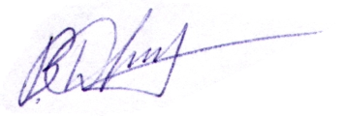

Дворцов В.В.

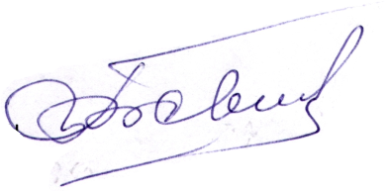

Гаврилович В. Н.

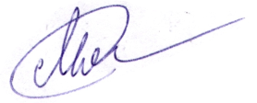

Макарова С.Н.

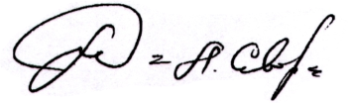

Север Л. Ю.

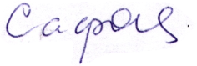

Сафронова О.И.

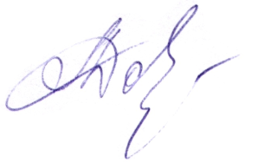

Долбикова Л.Д.

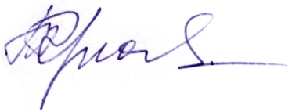

Крюченко Т.В.

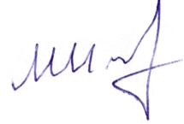

Шогенцуков Л.Х.